# Űrlapok 1.

## Űrlapok

Eddigi weblapjainkon a felhasználó nem adhatott meg semmit, csak olvashatta azokat.

Ezen változtathatunk a weblapokon elhelyezett űrlapokkal (formokkal), amelyekkel a felhasználók bevihetnek különböző adatokat.

A mindennapi életben gyakran használunk ilyeneket például internetes keresésnél, vásárláskor, e‑mailek írásakor, ...

Előkészületképpen készíts egy mappát a T: meghajtóra *urlapok* néven, majd nyisd meg a Visual Studio Code editorban!

## Egyszerű űrlap készítése

Először egy olyan űrlapot készítünk, amely bekér egy felhasználónevet és egy jelszót, majd elküldi a <http://poganysuli.hu/js/cel.html> címre.

1. Készíts egy új weblapot *user.html* néven, és készítsd el az oldal vázát! Az oldal címe legyen Bejelentkezés!
2. Az űrlap tartalmát mindig <form> és </form> tagek közé kell tenni. Készítsd el ezeket!  
   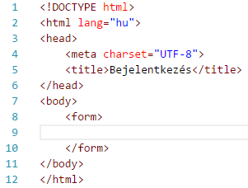
3. Írd be a formon belül egy bekezdésbe a következőket:  
   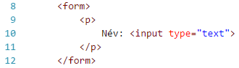  
   Próbáld ki a böngészőben! Figyeld meg, hogy az input tag egy szöveges beviteli mezőt hoz létre!
4. Készíts egy jelszó beviteli mezőt az előző alá!  
   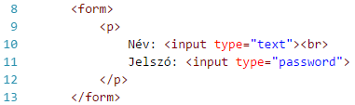  
   Próbáld ki! Mi a különbség a szöveges mezőhöz képest?
5. Az adatok elküldéséhez szükséges, hogy a form minden elemének legyen neve. Amelyiknek nincs neve, azt nem küldi el. Nevezd el az elemeket így:  
   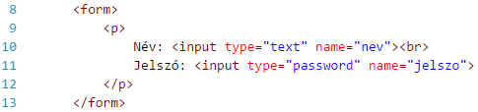
6. Ha a böngészőben a Név: vagy a Jelszó: szövegre kattintasz, nem jelölődik ki a hozzá tartozó elem. Ezen úgy lehet segíteni, hogy a beviteli elemet a hozzá tartozó címkével együtt egy <label> tagbe tesszük. A címke a beviteli mező előtt vagy után is lehet. Módosítsd így a kódot, és próbáld ki a böngészben!   
   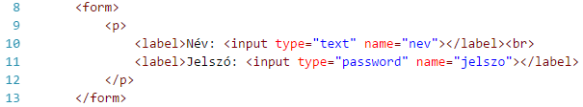  
   Próbáld ki a böngászőben a címkékre kattintva!
7. Készíts a formra az előzőek alá egy Küldés (submit) és egy Alaphelyzet (reset) gombot!  
   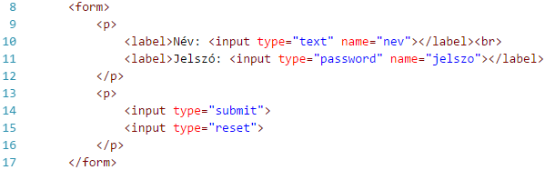  
   Próbáld ki őket! (A Küldés még nem működik.)

## Adatok beküldése

Az adatok beküldésére két módszer van. Az alapértelmezett GET módszernél az URL címben vannak az adatok. Például (egy sor!): http://poganysuli.hu/js/cel.html?Text1=tothj&Password1=pr%F3ba&Submit1=K%FCld%E9s

Ez az egyszerűbb módszer, de az adatok hossza korlátozott, és bárki láthatja őket (a jelszót is!). Több, vagy titkos adatoknál a POST módszert alkalmazzuk.

1. Állítsd be, hogy a Küldés gomb megnyomásakor a <http://poganysuli.hu/js/cel.html> címre küldje el a böngésző az adatokat!  
   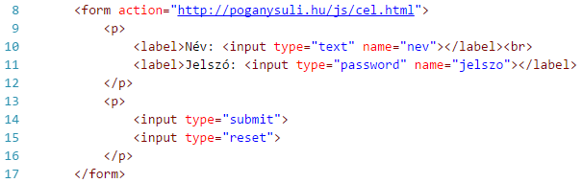
2. Próbáld ki! Nézd meg a beérkezett adatokat, majd menj vissza a küldő oldalra!

## További beviteli elemek

1. Kezdj egy új weblapot *adatok.html* néven, és készítsd el az oldal vázát! Az oldal címe legyen Adatok! Helyezz el az oldalon egy formot! A beküldésnél add meg ugyanazt a címet, mint az előző feladatban!
2. A formot, vagy annak összetartozó elemeit keretbe lehet foglalni a <fieldset> tag segítségével. A keret tetején lévő feliratot a <legend> taggel adhatjuk meg. Írd be ezeket:  
   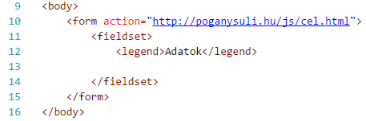  
   Próbáld ki!
3. Először a nevet és az e-mail címet kérdezzük meg egy-egy szövegmezőben, amelyeket egy bekezdésben helyezünk el.   
   Először próbáld ki ezt a változatot:  
   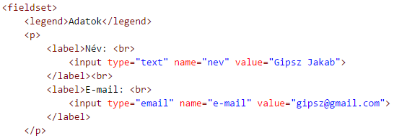  
   Mit jelent a value paraméter?   
   Az e-mail mezőben csak olyan szöveget fogad el, amely lehet érvényes e-mail cím (pl. van benne @ karakter).
4. Utána módosítsd a kódot az alábbiak szerint:   
   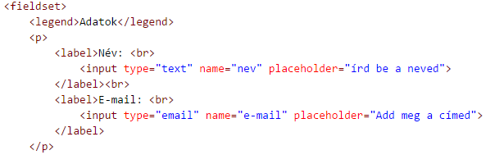  
   Figyeld meg a placeholder argumentum hatását!
5. Tegyél két gombot a form végére, de most változtasd meg a feliratukat!  
   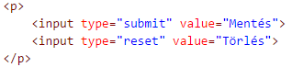  
   A további elemeket ezek elé a gombok elé helyezd el!
6. A következő adat a felhasználó neme. Mivel itt két lehetőségből csak az egyiket lehet választani, rádiógombbal fogjuk megvalósítani.  
   Az összetartozó rádiógombok neveinek meg kell egyezniük, másképp többet is ki lehetne választani. A value argumentum azt adja meg, hogy milyen értéket küldjön el a weblap a gomb kiválasztásakor.  
   Az induláskor kiválasztott rádiógombot a checked argumentum jelzi. Írd be az alábbiakat az előzőek után, majd próbáld ki!  
   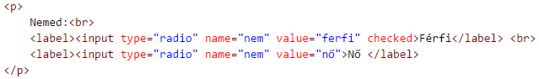  
   A rádiógomboknál különösen fontos a címkék használata, mert a kis méretű gombot nehéz lenne eltalálni az egérrel. Próbáld ki!
7. Ezután a felhasználó korát szeretnénk megtudni, pontosabban hogy melyik sávba esik a következők közül: 0-19, 20-39, 40-59, 60+  
   Ezt is meg lehetne oldani rádiógombokkal, de most inkább listából szeretnénk választani. Írd be a következőket, majd próbáld ki!  
   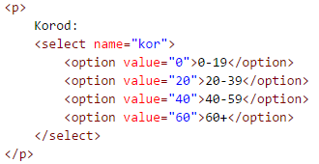
8. Utána arra vagyunk kíváncsiak, hogy van-e laptopja, illetve asztali számítógépe. Mivel itt a két lehetőség egymástól függetlenül választható, jelölőnégyzeteket alkalmazunk:  
   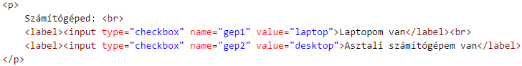   
   Itt is fontos a címke használata, hogy a szövegre kattintva is ki lehessen választani a jelölőnégyzetet. Próbáld ki, és nézd meg, mit küld el!
9. Többsoros szöveget is be lehet kérni a következőképpen:  
   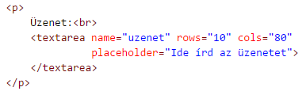  
   A rows paraméter a sorok, a cols pedig az oszlopok számát jelenti. Próbáld ki!

## Önálló feladatok 1.

Sorold fel, milyen elemeket helyeztünk el a formokon:

## Önálló feladatok 2.

Töltsd fel egy online tárolóhelyre ezt a feladatsort és az órán készített fájlokat! Otthon is nézd át őket!